医療機関各位

アダストリア健康保険組合

インフルエンザ予防接種　領収書の発行について

拝啓　貴院いよいよご盛業のこととお慶び申し上げます。また、平素より当組合の事業運営にご協力を賜り、厚くお礼申し上げます。

　アダストリア健康保険組合が実施する「インフルエンザ予防接種補助金」の支給にあたり、領収書の内容を正確に把握する必要があります。つきましては、領収書は以下の通り作成していただきたく、ご協力の程宜しくお願い申し上げます。

敬具

〈収書記載方法〉

　　【宛名】

接種者本人の氏名（フルネーム）

　　【但書】

　　　　　インフルエンザ予防接種代

　　＊作成イメージ＊　　　　　　　　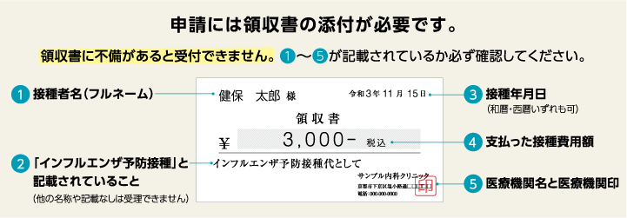

〈お問合せ先〉

**令和5年10月31日まで**につきましては**アダストリア健康保険組合**お問い合わせください。

　Mail：[info@adastria-kenpo.com](mailto:info@adastria-kenpo.com)　　　　TEL：03-6384-1336

**令和5年11月1日以降**につきましては**委託先　㈱バリューHR**へお問い合わせください。

　Mail：[infl-adastria@apap.jp](mailto:infl-adastria@apap.jp)　　　　　 TEL：0561-56-7026